Підрозділ НБУВ:
Відділ науково-бібліографічної інформації

Відомий український літературознавець, перекладач, поет Сергій Ткаченко передав до фондів Національної бібліотеки України імені В. І. Вернадського і книгообміну 10 примірників своєї нової книги «Невідомий Артюр Рембо» (Київ, 2019).

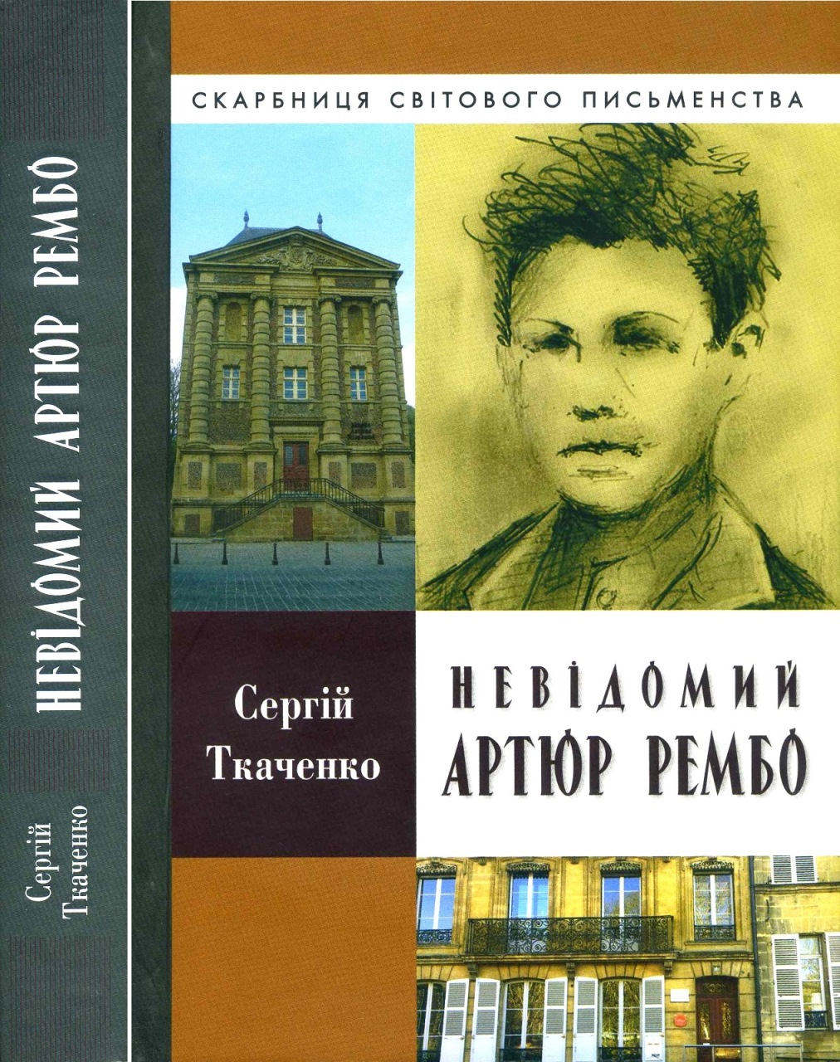
Ткаченко С. Невідомий Артюр Рембо / Сергій Іванович Ткаченко. – Київ : Парлам. вид-во, 2019. – 464 с. – (Серія «Скарбниця світового письменства»).

Нова книга Сергія Івановича є прикладом гармонійного поєднання практичних і теоретичних пошуків у творчій діяльності письменника. Книга складається з трьох розділів. У першому розділі автор представляє свої новітні переклади українською мовою найголовніших віршованих творів видатного французького поета Артюра Рембо. Другий розділ складається з аналітичних есеїв, присвячених кожному з перекладених віршів. До третього розділу включено французькі оригінали віршів Артюра Рембо, а також охоплені аналізом тлумачення цих віршів українськими, російськими та англійськими перекладачами.
Книга буде цікава філологам і фахівцям з проблем художнього перекладу, а також широкому колу читачів.

Адміністрація Бібліотеки і читачі щиро дякують шановному Сергію Івановичу за невтомну перекладацьку і літературознавчу творчість, чудові книги, які користуються незмінним попитом у шанувальників вишуканого поетичного слова.

Дарувальник: Ткаченко С. І. Сергій Іванович

